1. 海康威视相机库源码及有没有教程？
2. Widget嵌入为什么显示不完整？
3. strMsg.sprintf("[%d]GigE:%s(%d.%d.%d.%d)",i, pDeviceInfo->SpecialInfo.stGigEInfo.chUserDefinedName, nIp1, nIp2, nIp3, nIp4);

[%d]GigE:%s(%d.%d.%d.%d)"是什么意思？

1. 在点击’打开设备’按钮后，未点击’开始采集’前，在设置‘连续模式’后，再设置’触发模式’变化出现下面的提示，这是为什么？





1. 学习静态成员函数，静态成员变量的使用，静态局部变量的使用
2. cv::Mat image = *((cv::Mat*)userdata);与static_cast<cv::Mat*>(userdata);的区别？
3. 了解生成Json文件的原理？
4. 函数的形参传入的方式是否需要改进？
5. 容器的遍历方式有几种，区别是什么？
6. 引用在传递成员变量时的好处？



1. 迭代器没有指向最后为什么就确认找到了呢？

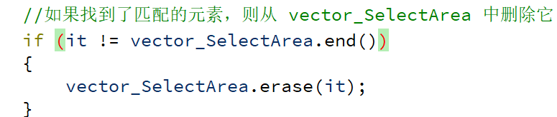

1. 函数的形参为引用时的用法？
2. 定义为指针就能够改变m_binImg吗？







1. 下面这两段代码值得比较一下，第一段是正确的

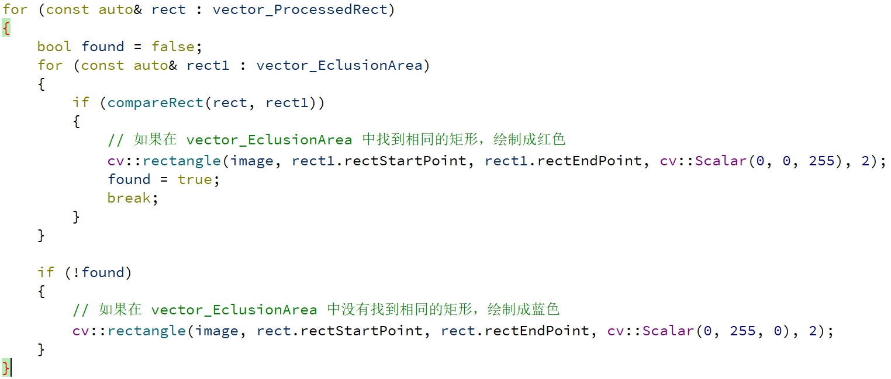

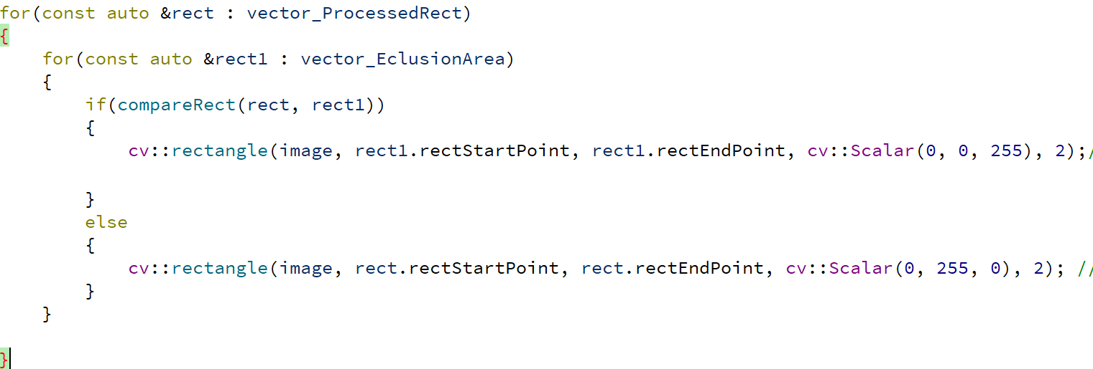

1. 在函数内部定义很多静态变量与普通变量的区别？